Faisons connaissance avec les alphas

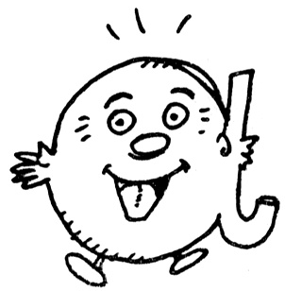
Les voyelles
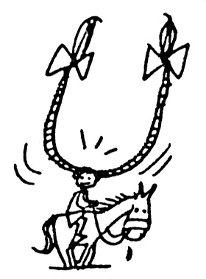
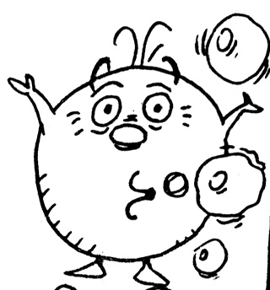

Monsieur a
C’est un blagueur.
Il est trop drôle avec sa canne à l’envers. Il rigole tout le temps avec sa grosse voix: hahahaaaah !
Monsieur o :
Il adore faire des bulles, il est émerveillé et il les regarde s’envoler en faisant des hoooooo, hoooo d’émerveillement.

Mademoiselle u :
Elle adore monter à cheval en hurlant : huuuu, huuuu !

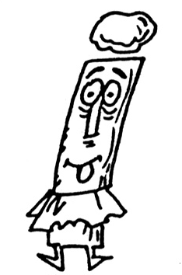
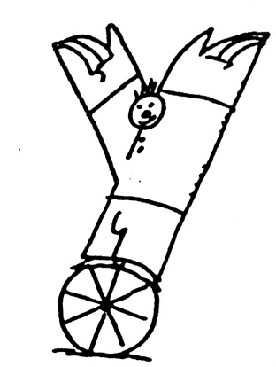

Madame i :
Elle adore manger des frites et elle danse même avec une patate sur la tête en riant comme une folle :
Hihihi, hihihi
Monsieur y :
Il est le cousin de madame i. Il est funambule dans un cirque, c’est difficile : iiiy, iiiiiy

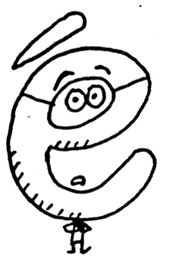

Madame é :
Elle est tellement savante qu’elle a une auréole sur la tête, d’ailleurs, lorsqu’on lui pose une question elle fait toujours sa maligne en gloussant héhééé, héhééé pour nous faire languir.

Mais parfois, elle ne sait pas répondre et là elle fait heuuuuu, heuuuu. Alors, elle perd son auréole

Ou parfois, elle se met à crier « Hè ! Faut pas faire ça » pour nous faire oublier notre question. Son auréole change même de sens.

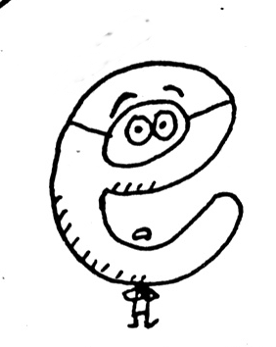

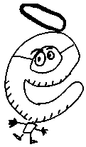

Les consonnes qui font un son long

Conseil aux parents pour faire dire ces consonnes à son enfant afin qu’il ait le temps de bien repérer le cri de la consonne :
Ex pour faire dire robinet : l’enfant dit rrrrrrrrrrr tout le temps que vous maintenez votre paume de la main à l’horizontale en la déplaçant parallèle au sol et il ne pourra dire le nom de l’alpha que lorsque vous descendez la main (demandez-lui le geste, il le saura) --> rrrrrrrrrrobinet !
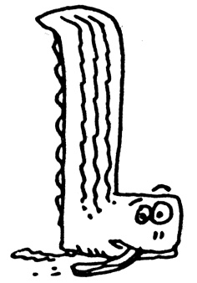
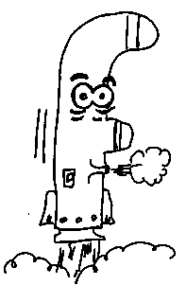
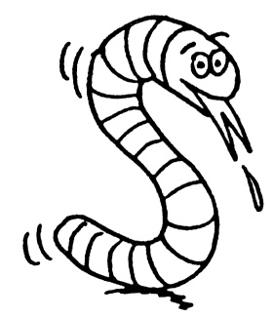

ffffffffffusée
llllimace
sssserpent

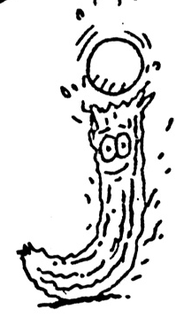
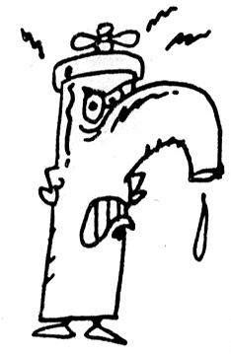
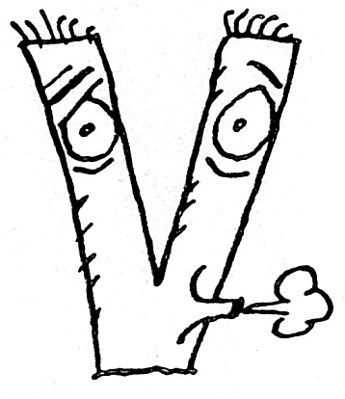

vvvvent
jjjjjjet d’eau
rrrrrrrrrrobinet

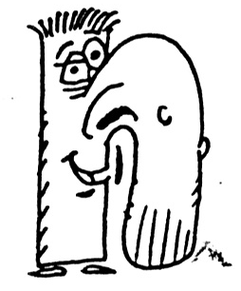
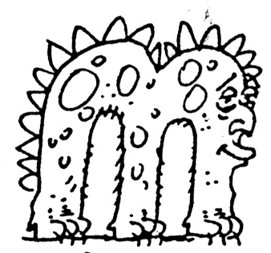
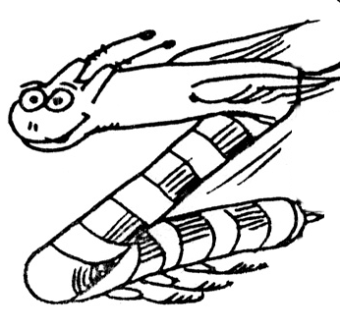
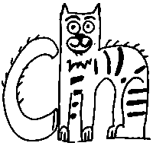
chhhhhat
mmmmmonstre
nnnnnnnnez
zzzzzébulus

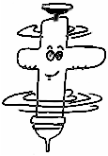
Les consonnes qui font un son bref

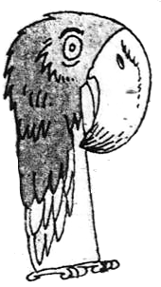
On insiste bien sur la première lettre
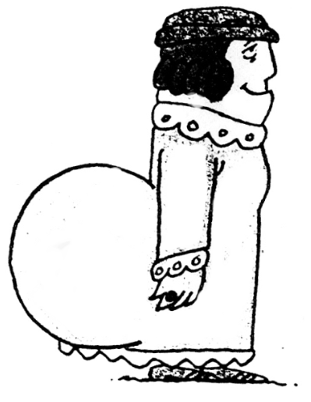
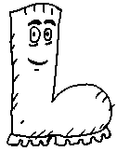
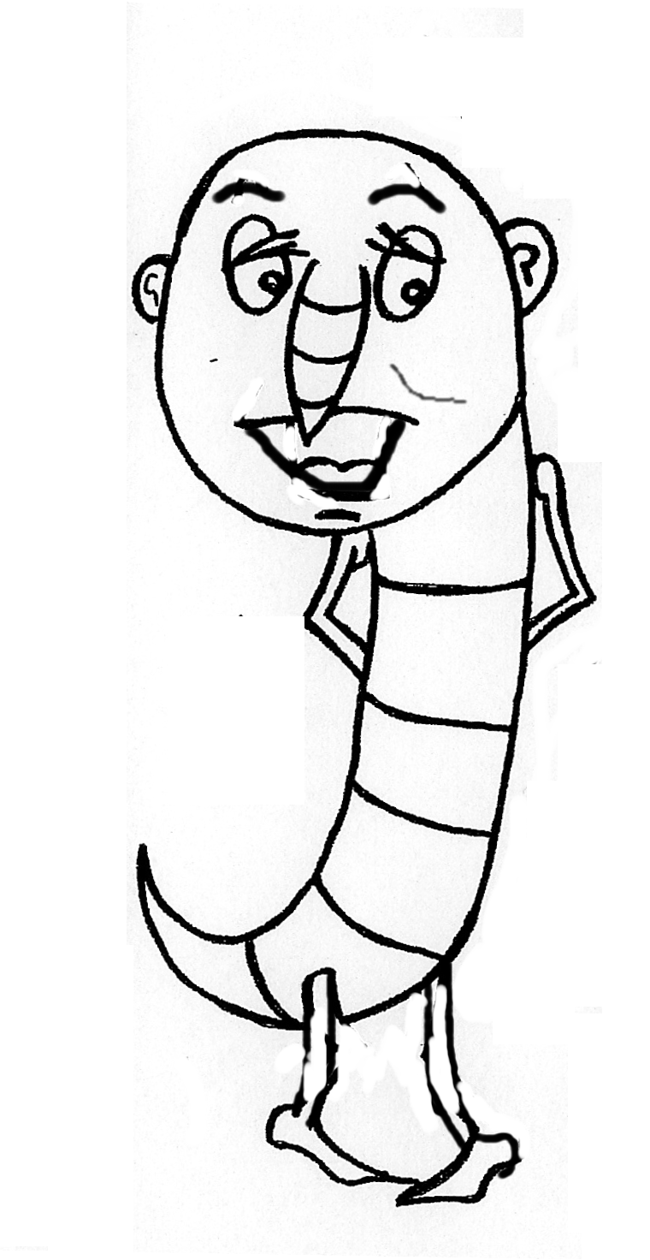
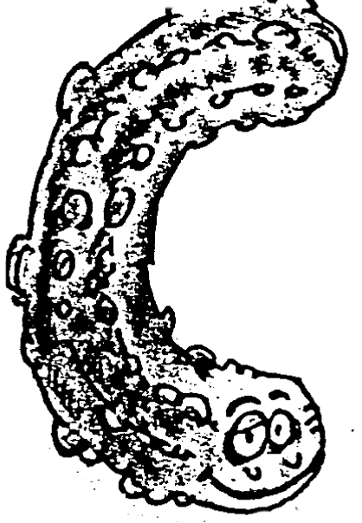
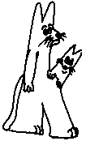
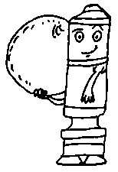
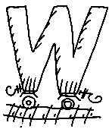
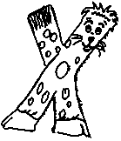
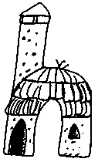
Je suis muette..
La dame au gros derrière.
La botte avec son gros ventre.
perroquet
cornichon
kangourou
quille
gulu
wagon
xénu
La hutte
toupie

